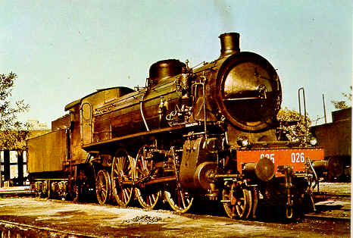
La Grande industrializzazione dell’Ottocento si estese anche negli Stati Uniti, sviluppando ampliamente la grande industria soprattutto nella parte Centro Occidentale dell’Europa. Questo comportò ampi mutamenti sia nell’economia che nella società dell’epoca: l’importanza della borghesia, che crescendo assumeva maggior potere politico; la formazione della classe operaia, che porta alla fondazione di nuovi partiti e nuove associazioni come i sindacati; la nascita di teorie sulla spiegazione generale dei fenomeni politici ed economici ,la più importante delle quali fu il marxismo.
La rivoluzione Industriale sviluppò il lavoro della macchina che in breve tempo sostituì quello dell’uomo. La conseguenza fu l’evidente aumento della produzione dei beni, con logica diminuzione del loro costo. Oramai i tempi e i ritmi di lavoro dipendevano dalle macchine e le lavorazioni dovevano essere organizzate con il minimo spreco di tempo e di denaro. Il centro di tutta la produzione erano le fabbriche, concentrate negli stessi luoghi e regioni perché le produzioni erano collegate. Tale raggruppamento industriale estese grandemente città e regioni industriali.
Le fabbriche, divenute oramai il centro del lavoro dell’uomo, avevano bisogno di operai, per questo motivo molti contadini lasciarono le campagne e si trasferirono in città e iniziarono a lavorare nelle fabbriche accettando anche i salari bassi che venivano loro offerti e le condizioni lavorative non molto adeguate. Con il tempo, si produsse una situazione di malcontento tra gli operai che si riunirono in organizzazioni ( i prima citati sindacati) e davano luogo a vere e proprie proteste. I proletari (proletariato era il nome della loro classe sociale) diedero vita alla classe operaia.
La costruzione della fabbrica richiedeva molto denaro, che rientrava in maggiore quantità se i prodotti si fossero venduti. Il guadagno (o meglio il profitto) sarebbe andato a chi aveva investito su quel denaro. Senza il denaro (ossia il capitale) non era possibile costruire l’azienda e l’imprenditore, colui che si assumeva il rischio di tale investimento, poteva guadagnare molto o poco a seconda dell’andamento della vendita dei prodotti. Questo sistema fu chiamato capitalismo o sistema capitalistico, e gli strumenti della produzione erano di proprietà dei cittadini privati.
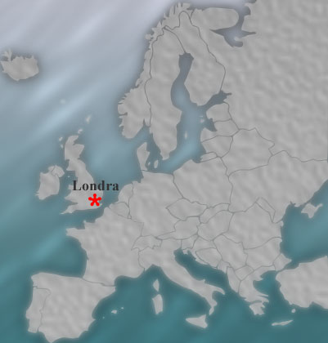
Per dirigere un’azienda era necessario trovare qualcuno che la finanziasse. La migliore amica del capitale era la Banca, e con il sistema bancario si svilupparono le società di capitali, in particolare le società per azioni. Il capitale era diviso in parti dette azioni, che ciascun socio (azionista) acquistava versando il denaro richiesto. In questo modo l’azionista è il proprietario di una piccola parte della società. Con i profitti che la società avrebbe realizzato, si sarebbero pagati i compensi al socio. Per svolgere queste contrattazioni nacque la Borsa, un luogo dove si acquistavano e si vendevano le merci in grandi quantità.
L’Inghilterra fu il paese guida dell’ industrializzazione. I ricchi giacimenti di carbone permisero l’arricchimento dell’industria anche da parte del Belgio e della Francia. Solo lo sviluppo dell’industria tedesca decollò verso la metà dell’ottocento, grazie ad una zona ricchissima di carbone adatta alla produzione industriale, il bacino del Ruhr.
L’ Italia conobbe un certo ritardo nell’ industrializzazione, sia per motivi storici che politici. Anzitutto il paese era colpito da un rigido sistema doganale, che colpiva con forti dazi tutte le merci che entravano nel territorio; inoltre la mancanza di una classe borghese e il potere dei grandi latifondisti ostacolarono lo sviluppo dell’ industria nel Mezzogiorno. Infine l’ Italia non disponeva di adeguate risorse minerarie e l’ ambiente geografico bloccava le comunicazioni. Le prime piccole e grandi manifatture, attive principalmente sulla produzione della seta, si svilupparono in grandi regioni come il Piemonte e la Lombardia.
Con la nascita e lo sviluppo delle fabbriche prese il via un diffuso fenomeno di inurbamento, ossia un massiccio spostamento della popolazione in cerca di lavoro dalle campagne verso i centri urbani industrializzati che iniziarono a crescere a dismisura.
In ogni paese vennero man mano adottate differenti soluzioni architettoniche e urbanistiche: in Inghilterra vennero costruite case unifamiliari mentre in Francia e in Germania vennero istituiti nuovi condomini. Nel corso dell’ Ottocento le città europee subirono una forte urbanizzazione, ossia una trasformazione dei centri urbani in moderne città mediante la costruzione di fognature, che migliorarono le condizioni igieniche, l’ introduzione dell’ illuminazione a gas, seguita da quella elettrica, e dalla creazione dei primi trasporti pubblici, per collegare i quartieri delle grandi città.
Lo sviluppo dell’ industria, nella seconda metà del secolo, assunse caratteristiche diverse e più complesse rispetto a quelle che abbiamo già visto. Gli storici chiamano questa nuova fase “seconda rivoluzione industriale”. Anzitutto l’ industria si diffuse in quasi tutto il continente europeo e in Giappone; inoltre le scoperte e le invenzioni resero più agevole l’ industrializzazione in paesi sprovvisti di risorse minerarie come il Giappone e l’ Italia. In particolare l’ energia elettrica sostituì il vapore, nacque il motore a scoppio e si perfezionò la produzione dell’ acciaio che permise la nascita di aziende elettromeccaniche e chimiche.
Il lavoro della classe operaia era caratterizzato da condizioni durissime: gli orari di attività raggiungevano le 14 ore giornaliere e l’ igiene e la sicurezza erano scarse. Così nacque una nuova teoria: la teoria liberista che si basava sul capitalismo, ossia il libero scambio di merci, e secondo la quale il lavoratore non fa altro che cedere il proprio lavoro come una merce qualsiasi. Infine gli interessi erano tutti a favore degli imprenditori che mantenevano basso il costo del lavoro e ottenevano maggiori profitti.
Per migliorare le loro condizioni nacquero in Inghilterra le prime organizzazioni operaie, le Trade Unions, che vennero ammesse alla legge nel 1824. Così il movimento operaio acquisì la consapevolezza della propria forza e del proprio valore e presero la forma di sindacati, organizzazioni che volevano ottenere salari più alti, miglioramenti della sicurezza e orari di lavoro meno pesanti.
Nel corso dell’ ottocento si diffuse l’ ideale di “questione sociale” costituito dal tenore di vita dei contadini e dei braccianti, dai latifondi male sfruttati e dalla persistenza della servitù della gleba in paesi come la Russia e l’ Austria.
Nel frattempo si sparse il pensiero socialista, basato sulla teoria politico-economica che sostiene l’ uguaglianza tra le persone, l’ abolimento della proprietà privata sostenuta da: Saint-Simon, Fourier e Blanc.
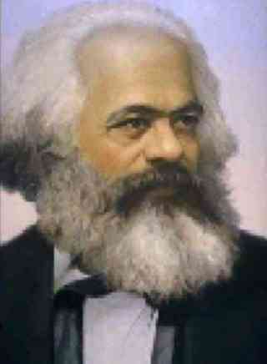
Sorsero inoltre anche delle organizzazioni operaie. Esse si riunirono a Londra nel 1864, e formarono la Prima Internazionale, che radunava organizzazioni di diversi Paesi Europeo e importanti pensatori come Giuseppe Mazzini, Pierre Proudhon e Karl Marx. Tali movimenti furono a lungo combattuti dai governi. Ciò nonostante nacquero in Europa i primi partiti socialisti tra i quali: Il Partito Socialdemocratico in Germania ( 1875 ) che collaborava con la borghesia allo scopo di ottenere riforme a favore del movimento operaio; il Partito Laburista in Inghilterra ( 1893 ) e il Partito Socialista in Italia ( 1892 ) .

